1. ОБЩИЕ ТРЕБОВАНИЯ К ОФОРМЛЕНИЮ ДОКУМЕНТОВ

Текстовый документ должен быть выполнен любым печатным способом на пишущей машинке или с использованием компьютера и принтера на одной стороне листа белой бумаги формата А4. Размер полей: левое – 30 мм, правое – 15 мм, верхнее и нижнее – 20 мм. Диалоговое окно по настройке параметров страницы представлена на рисунке 1.

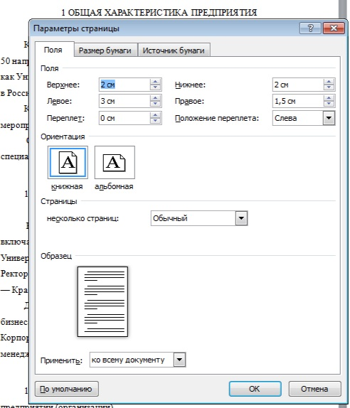

Рисунок 1 – Настройка параметров страницы

Шрифт TimesNewRoman, цвет шрифта должен быть черным, кегль (размер шрифта) 14, межстрочный интервал – полуторный. Абзацный отступ должен быть одинаковым во всем документе, равный пяти печатным знакам (1,25 см). Полужирный шрифт **не применяется**. Диалоговое окно по настройке параметров шрифта представлена на рисунке 2, параметров абзаца на рисунке 3.

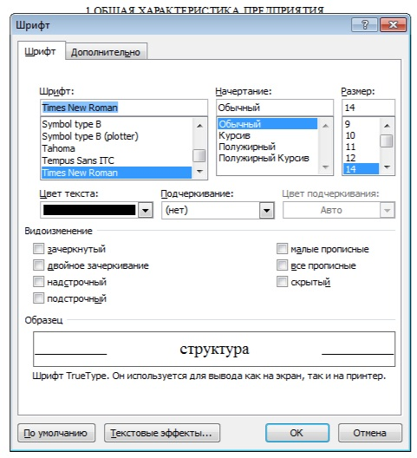

Рисунок 2 – Настройка параметров шрифта (символов).

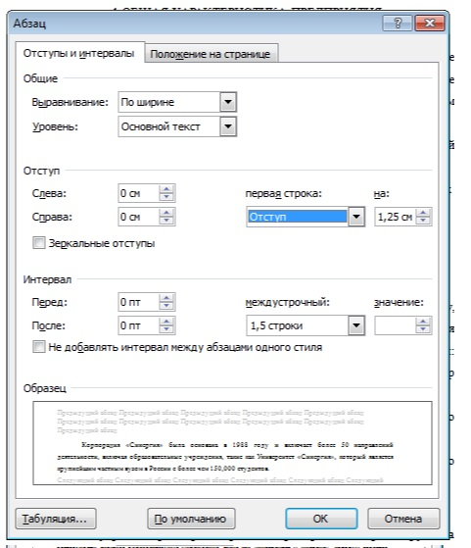

Рисунок 3 – Настройка параметров абзаца

К структурным элементам работы относятся:

1. Титульный лист

2. Содержание

3. Введение

4. Основная часть

5. Заключение

6. Список использованных источников

7. Приложения

Каждый структурный элемент работы следует начинать с нового листа (страницы).

**Титульный лист**

Титульный лист должен быть оформлен по образцу, выданному руководителем практики и содержать подписи и печати, той организации, где Вы проходили практику.

**Содержание**

Содержание включает введение, наименование всех разделов, подразделов, пунктов (если они имеют наименование), заключение, список использованных источников и наименование приложений с указанием номеров страниц, с которых начинаются эти элементы. Образец оформления содержания представлен на рисунке 4.

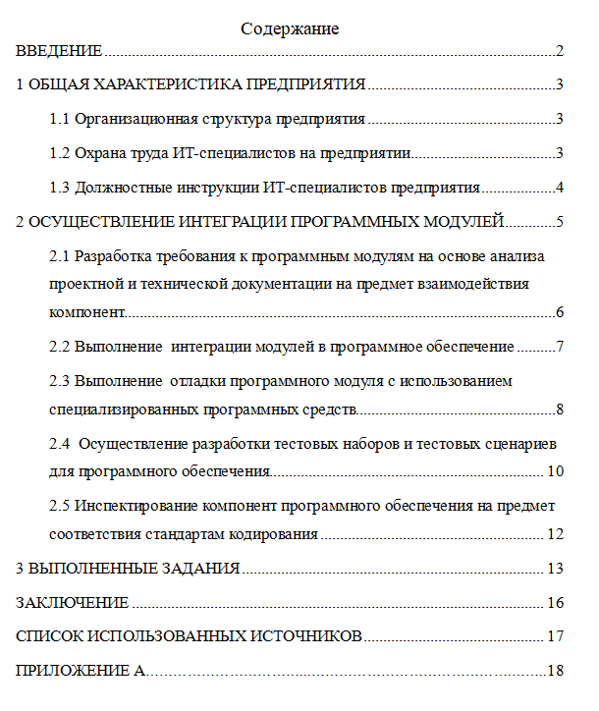

Рисунок 4 – Содержание отчета по ПП.02

**Введение**

Во введении отчёта по производственной практике нужно прописать основную информацию, которая поможет читателю понять контекст и цели прохождения практики. Некоторые пункты, которые можно включить во введение:

* **Сроки прохождения практики**. Нужно указать точные даты начала и окончания производственной практики.
* **Подразделение предприятия**. Необходимо назвать организацию и её отдел, где проходила практика.
* **Цели и задачи**. Следует подробно описать основные цели практики и задачи, которые ставились перед автором и которые он должен был решить в ходе выполнения работы (их смотрим в аттестационном листе обозначены буквами ПК (профессиональные компетенции)). Пример оформления введения представлен на рисунке 5.

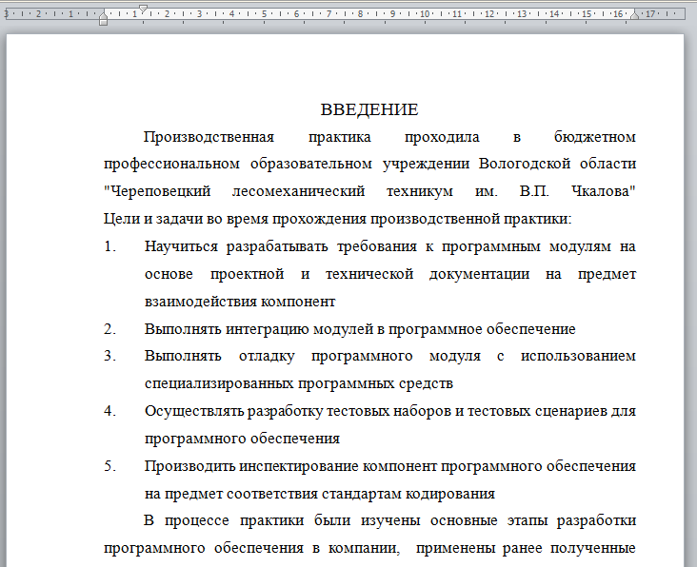

Рисунок 5 – Пример форматирования введения

**Основная часть**

В основной части приводят теоретические сведения, отражающие сущность, методику и основные результаты производственной практики. Вопросы необходимые для рассмотрения представлены на рисунке 4.

Пример форматирования основной части представлен на рисунках 6 и 7.

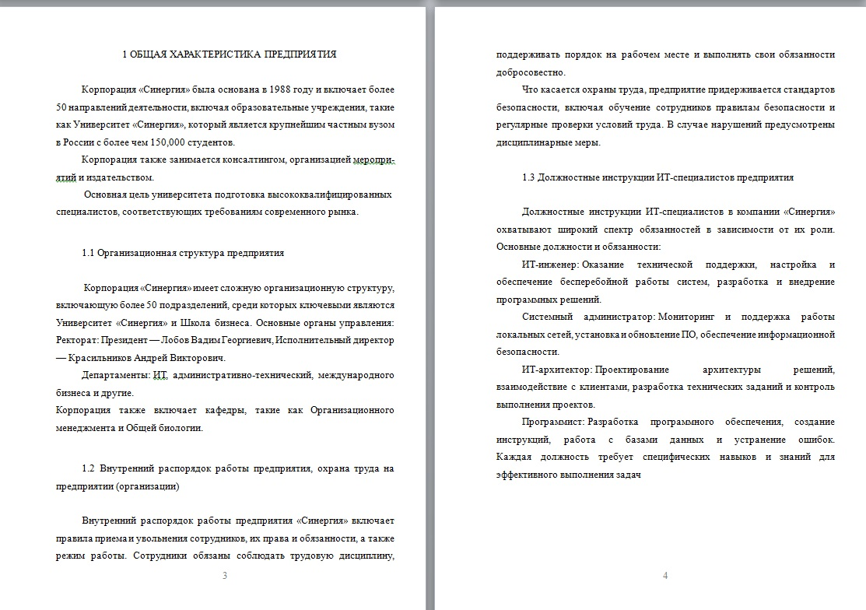

Рисунок 6 – Форматирование первого раздела

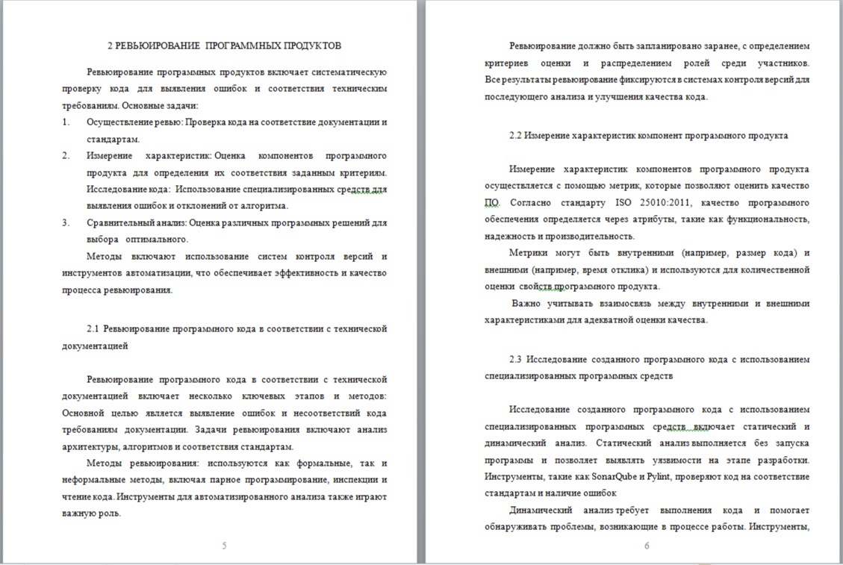

Рисунок 7 – Форматирование второго раздела

В **третьем** разделе перечисляются выполняемые задания, работы с целью овладения и совершенствования профессиональных навыков, приобретение практического опыта (с учётом ПК и ОК), а так же описание выполненных объемов работ, технология выполнения работ.

**Заключение**

Заключение работы – это выводы и рекомендации по производственной практике, а также краткий обзор выполненных заданий. В заключении указывают на достигнутые цели работы и выполнение задач, которые были поставлены перед автором во введении. Заключение должно содержать результаты, полученные в ходе производственной практики. Выводы желательно обосновать теоретически и практически.

**Список использованных источников**

Список должен содержать сведения об источниках, использованных при выполнении работы и состоять не менее, чем 10 наименований. Пример оформления списка использованных источников представлен на рисунке 8.

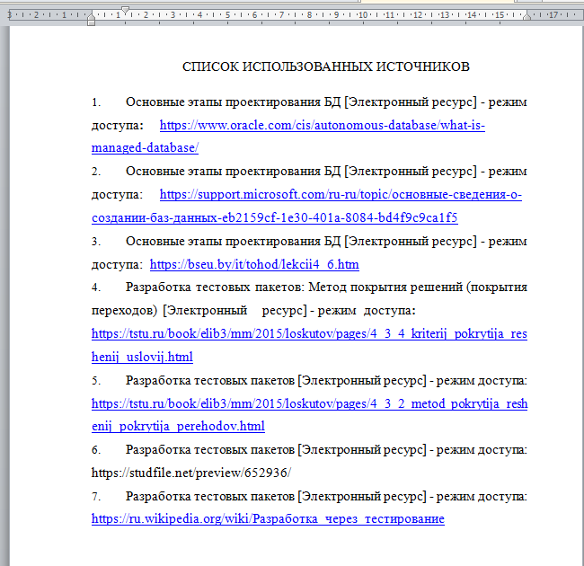

Рисунок 8 – Пример оформления Списка использованных источников

**Приложения**

В приложения помещаются те материалы отчета, которые важны для понимания его содержания и всех действий автора, но которые являются объемными для текста и того формата, в котором он излагается. Обычно это:

* таблицы, рисунки, схемы, графики, диаграммы, которые выглядят слишком громоздко на стандартной странице;
* справочные материалы различного содержания;
* образцы внутренней документации организации (уставы, положения, приказы, распоряжения, кодексы корпоративного поведения и т.п.).

**Нумерация страниц**

Страницы документа следует нумеровать арабскими цифрами. Нумерация страниц работы и приложений, входящих в ее состав, должна быть сквозная. Номер страницы проставляют в центре нижней части листа без точек, кавычек, тире или других каких-либо знаков. Титульный лист включают в общую нумерацию страниц документа, однако номер страницы на нем не проставляют. Иллюстрации и таблицы, расположенные на отдельных листах, включают в общую нумерацию страниц работы.

**Оформление заголовков и подзаголовков**

Наименования таких структурных элементов работы как, «СОДЕРЖАНИЕ», «ВВЕДЕНИЕ», «ЗАКЛЮЧЕНИЕ», «СПИСОК ИСПОЛЬЗОВАННЫХ ИСТОЧНИКОВ», «ПРИЛОЖЕНИЕ» являются их заголовками. Они располагаются посередине строки без точки в конце, печатаются прописными буквами, не подчеркивая. Эти заголовки пишутся без номера. Слова, входящие в заголовки не переносятся. Основную часть работы следует делить на разделы, подразделы и пункты. Пункты, при необходимости, могут делиться на подпункты. При делении текста на пункты и подпункты необходимо, чтобы каждый из них содержал законченную информацию. Заголовок раздела (главы) основной части пишется прописными буквами и нумеруется. Разделы должны иметь порядковую нумерацию в пределах всего текста, за исключением приложений. После номера и в конце заголовка точки не ставятся. Пример форматирования заголовков представлен на рисунках 6, 7 и 9.

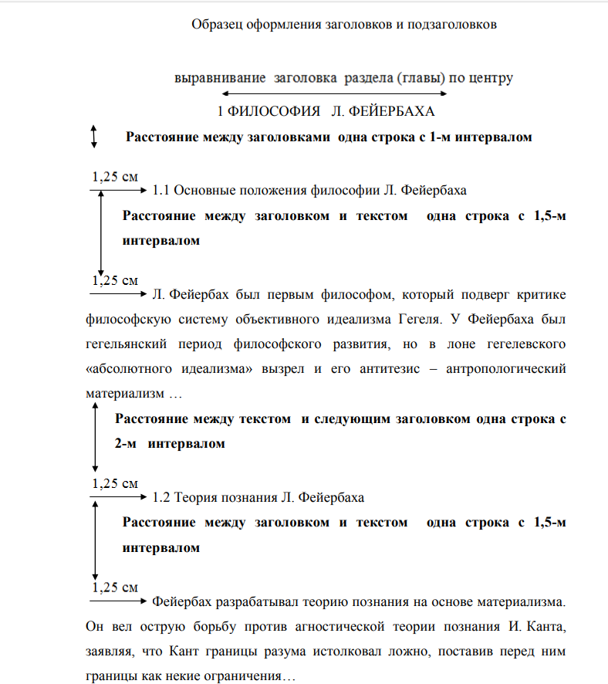

Рисунок 9 – Образец оформления заголовков и подзаголовков

**Оформление иллюстраций**

Иллюстрации (чертежи, графики, схемы, компьютерные распечатки, диаграммы, фотоснимки) следует располагать непосредственно после текста, в котором они упоминаются впервые, или на следующей странице.

Иллюстрации, за исключением иллюстрации приложений, следует нумеровать арабскими цифрами сквозной нумерацией.

Слово «Рисунок», его номер и наименование располагают посередине строки. На все иллюстрации должны быть даны ссылки в тексте работы. Пример ссылки на рисунок: Структура себестоимости одного ремонта представлена на рисунке 1.

Пример оформления подписи иллюстраций представлен на рисунке 10.

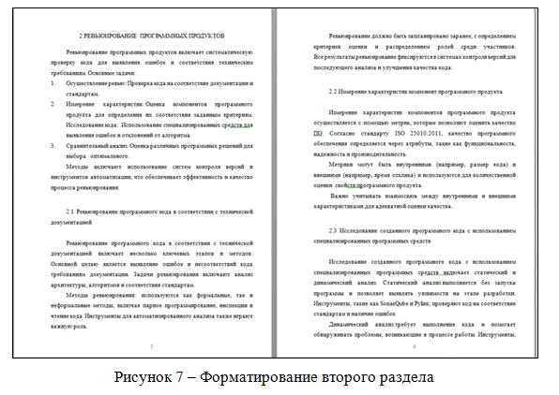

Рисунок 10 – Образец оформления иллюстраций